Министерство науки и высшего образования Российской Федерации
ФГБОУ ВО «Ростовский государственный экономический университет (РИНХ)»
ОТЧЁТ
по лабораторной работе № 1.3
«Создание структуры проекта и проектирование пользовательского интерфейса»
по дисциплине «Разработка и сопровождение программных систем»
Вариант 13
Выполнил: студент группы ИСТ-331
Хасаев Умахан
Ростов-на-Дону
2026

Репозиторий с исходным кодом: https://github.com/warhogz/software-development-and-maintenance

Цель работы
Создать JavaFX-проект, спроектировать пользовательский интерфейс в Scene Builder и выполнить простую структуризацию приложения по шаблону MVC.

Задание
1. Создание проекта JavaFX.
2. Проектирование пользовательского интерфейса с использованием Scene Builder.
3. Простая структуризация приложения с использованием шаблона MVC.
Индивидуальное задание (вариант 13): предметная область «Области – Районы». Интерфейс отображает список районов и сведения о выбранном районе (название, площадь, административный центр, глава, область).

Ход работы
1. Создание проекта. Создан Maven-проект RegionApp, использующий JavaFX 21 (зависимости javafx-controls и javafx-fxml и плагин javafx-maven-plugin) (листинг 2). Для JavaFX-приложения добавлен файл module-info.java (листинг 3). Структура проекта приведена в листинге 1.
Листинг 1 – Структура проекта
lab1_3
├── pom.xml
└── src/main
├── java
│ ├── module-info.java
│ └── ru/lab/regionapp
│ └── MainApp.java
└── resources/ru/lab/regionapp/view
├── DistrictOverview.fxml
└── RootLayout.fxml

Листинг 2 – Файл pom.xml
<?xml version="1.0" encoding="UTF-8"?>
<project xmlns="http://maven.apache.org/POM/4.0.0"
xmlns:xsi="http://www.w3.org/2001/XMLSchema-instance"
xsi:schemaLocation="http://maven.apache.org/POM/4.0.0 https://maven.apache.org/xsd/maven-4.0.0.xsd">
<modelVersion>4.0.0</modelVersion>

<groupId>ru.lab</groupId>
<artifactId>RegionApp</artifactId>
<version>1.0</version>
<name>RegionApp</name>

<properties>
<project.build.sourceEncoding>UTF-8</project.build.sourceEncoding>
<maven.compiler.release>21</maven.compiler.release>
<javafx.version>21</javafx.version>
</properties>

<dependencies>
<dependency>
<groupId>org.openjfx</groupId>
<artifactId>javafx-controls</artifactId>
<version>${javafx.version}</version>
</dependency>
<dependency>
<groupId>org.openjfx</groupId>
<artifactId>javafx-fxml</artifactId>
<version>${javafx.version}</version>
</dependency>
</dependencies>

<build>
<plugins>
<plugin>
<groupId>org.apache.maven.plugins</groupId>
<artifactId>maven-compiler-plugin</artifactId>
<version>3.13.0</version>
</plugin>
<plugin>
<groupId>org.openjfx</groupId>
<artifactId>javafx-maven-plugin</artifactId>
<version>0.0.8</version>
<configuration>
<mainClass>regionapp/ru.lab.regionapp.MainApp</mainClass>
</configuration>
</plugin>
</plugins>
</build>
</project>

Листинг 3 – Файл module-info.java
module regionapp {
requires javafx.controls;
requires javafx.fxml;

exports ru.lab.regionapp;
}

2. Проектирование интерфейса. Интерфейс описан в двух FXML-файлах, которые создаются и редактируются в Scene Builder. Корневой макет RootLayout.fxml (листинг 4) – контейнер BorderPane со строкой меню MenuBar (меню «Файл», «Правка», «Справка»). Макет DistrictOverview.fxml (листинг 5) – контейнер AnchorPane с разделителем SplitPane: слева таблица TableView со столбцами «Район» и «Область», справа заголовок, сетка GridPane с подписями сведений о районе и панель кнопок ButtonBar («Новый…», «Изменить…», «Удалить»).
Листинг 4 – Файл RootLayout.fxml
<?xml version="1.0" encoding="UTF-8"?>

<?import javafx.scene.control.Menu?>
<?import javafx.scene.control.MenuBar?>
<?import javafx.scene.control.MenuItem?>
<?import javafx.scene.layout.BorderPane?>

<BorderPane prefHeight="400.0" prefWidth="700.0" xmlns="http://javafx.com/javafx/21" xmlns:fx="http://javafx.com/fxml/1">
<top>
<MenuBar BorderPane.alignment="CENTER">
<menus>
<Menu mnemonicParsing="false" text="Файл">
<items>
<MenuItem mnemonicParsing="false" text="Закрыть" />
</items>
</Menu>
<Menu mnemonicParsing="false" text="Правка">
<items>
<MenuItem mnemonicParsing="false" text="Удалить" />
</items>
</Menu>
<Menu mnemonicParsing="false" text="Справка">
<items>
<MenuItem mnemonicParsing="false" text="О программе" />
</items>
</Menu>
</menus>
</MenuBar>
</top>
</BorderPane>

Листинг 5 – Файл DistrictOverview.fxml
<?xml version="1.0" encoding="UTF-8"?>

<?import javafx.scene.control.Button?>
<?import javafx.scene.control.ButtonBar?>
<?import javafx.scene.control.Label?>
<?import javafx.scene.control.SplitPane?>
<?import javafx.scene.control.TableColumn?>
<?import javafx.scene.control.TableView?>
<?import javafx.scene.layout.AnchorPane?>
<?import javafx.scene.layout.ColumnConstraints?>
<?import javafx.scene.layout.GridPane?>
<?import javafx.scene.layout.RowConstraints?>
<?import javafx.scene.text.Font?>

<AnchorPane prefHeight="350.0" prefWidth="700.0" xmlns="http://javafx.com/javafx/21" xmlns:fx="http://javafx.com/fxml/1">
<children>
<SplitPane dividerPositions="0.42" AnchorPane.bottomAnchor="0.0" AnchorPane.leftAnchor="0.0" AnchorPane.rightAnchor="0.0" AnchorPane.topAnchor="0.0">
<items>
<AnchorPane minHeight="0.0" minWidth="0.0">
<children>
<TableView AnchorPane.bottomAnchor="0.0" AnchorPane.leftAnchor="0.0" AnchorPane.rightAnchor="0.0" AnchorPane.topAnchor="0.0">
<columns>
<TableColumn prefWidth="140.0" text="Район" />
<TableColumn prefWidth="140.0" text="Область" />
</columns>
<columnResizePolicy>
<TableView fx:constant="CONSTRAINED_RESIZE_POLICY" />
</columnResizePolicy>
</TableView>
</children>
</AnchorPane>
<AnchorPane minHeight="0.0" minWidth="0.0">
<children>
<Label text="Сведения о районе" AnchorPane.leftAnchor="5.0" AnchorPane.topAnchor="5.0">
<font>
<Font size="16.0" />
</font>
</Label>
<GridPane AnchorPane.leftAnchor="5.0" AnchorPane.rightAnchor="5.0" AnchorPane.topAnchor="35.0">
<columnConstraints>
<ColumnConstraints hgrow="SOMETIMES" minWidth="10.0" prefWidth="100.0" />
<ColumnConstraints hgrow="SOMETIMES" minWidth="10.0" prefWidth="100.0" />
</columnConstraints>
<rowConstraints>
<RowConstraints minHeight="10.0" prefHeight="30.0" vgrow="SOMETIMES" />
<RowConstraints minHeight="10.0" prefHeight="30.0" vgrow="SOMETIMES" />
<RowConstraints minHeight="10.0" prefHeight="30.0" vgrow="SOMETIMES" />
<RowConstraints minHeight="10.0" prefHeight="30.0" vgrow="SOMETIMES" />
<RowConstraints minHeight="10.0" prefHeight="30.0" vgrow="SOMETIMES" />
</rowConstraints>
<children>
<Label text="Название" />
<Label text="Площадь" GridPane.rowIndex="1" />
<Label text="Административный центр" GridPane.rowIndex="2" />
<Label text="Глава" GridPane.rowIndex="3" />
<Label text="Область" GridPane.rowIndex="4" />
<Label text="Label" GridPane.columnIndex="1" />
<Label text="Label" GridPane.columnIndex="1" GridPane.rowIndex="1" />
<Label text="Label" GridPane.columnIndex="1" GridPane.rowIndex="2" />
<Label text="Label" GridPane.columnIndex="1" GridPane.rowIndex="3" />
<Label text="Label" GridPane.columnIndex="1" GridPane.rowIndex="4" />
</children>
</GridPane>
<ButtonBar AnchorPane.bottomAnchor="10.0" AnchorPane.rightAnchor="10.0">
<buttons>
<Button mnemonicParsing="false" text="Новый..." />
<Button mnemonicParsing="false" text="Изменить..." />
<Button mnemonicParsing="false" text="Удалить" />
</buttons>
</ButtonBar>
</children>
</AnchorPane>
</items>
</SplitPane>
</children>
</AnchorPane>

3. Структуризация по шаблону MVC. Главный класс MainApp (листинг 6) наследуется от Application. В методе start() задаётся заголовок окна, вызываются initRootLayout(), который загружает корневой макет из FXML-файла и показывает сцену, и showDistrictOverview(), который загружает макет со сведениями о районах и помещает его в центр корневого макета. Описание интерфейса (представление) отделено от кода приложения: представления хранятся в папке view.
Листинг 6 – Класс MainApp
package ru.lab.regionapp;

import java.io.IOException;

import javafx.application.Application;
import javafx.fxml.FXMLLoader;
import javafx.scene.Scene;
import javafx.scene.layout.AnchorPane;
import javafx.scene.layout.BorderPane;
import javafx.stage.Stage;

/**
* Лабораторная работа 1.3. Структура проекта и интерфейс (вариант 13: Области – Районы).
*/
public class MainApp extends Application {

private Stage primaryStage;
private BorderPane rootLayout;

@Override
public void start(Stage primaryStage) {
this.primaryStage = primaryStage;
this.primaryStage.setTitle("Области и районы");

initRootLayout();

showDistrictOverview();
}

/**
* Инициализирует корневой макет.
*/
public void initRootLayout() {
try {
// Загружаем корневой макет из fxml файла.
FXMLLoader loader = new FXMLLoader();
loader.setLocation(MainApp.class.getResource("view/RootLayout.fxml"));
rootLayout = (BorderPane) loader.load();

// Отображаем сцену, содержащую корневой макет.
Scene scene = new Scene(rootLayout);
primaryStage.setScene(scene);
primaryStage.show();
} catch (IOException e) {
e.printStackTrace();
}
}

/**
* Показывает в корневом макете сведения о районах.
*/
public void showDistrictOverview() {
try {
// Загружаем сведения о районах.
FXMLLoader loader = new FXMLLoader();
loader.setLocation(MainApp.class.getResource("view/DistrictOverview.fxml"));
AnchorPane districtOverview = (AnchorPane) loader.load();

// Помещаем сведения о районах в центр корневого макета.
rootLayout.setCenter(districtOverview);
} catch (IOException e) {
e.printStackTrace();
}
}

/**
* Возвращает главную сцену.
*/
public Stage getPrimaryStage() {
return primaryStage;
}

public static void main(String[] args) {
launch(args);
}
}

Результаты работы программы
Результат запуска приложения показан на рисунке 1. Окно содержит меню, таблицу районов и область сведений о районе. Данных в таблице пока нет, они добавляются в следующих лабораторных работах.
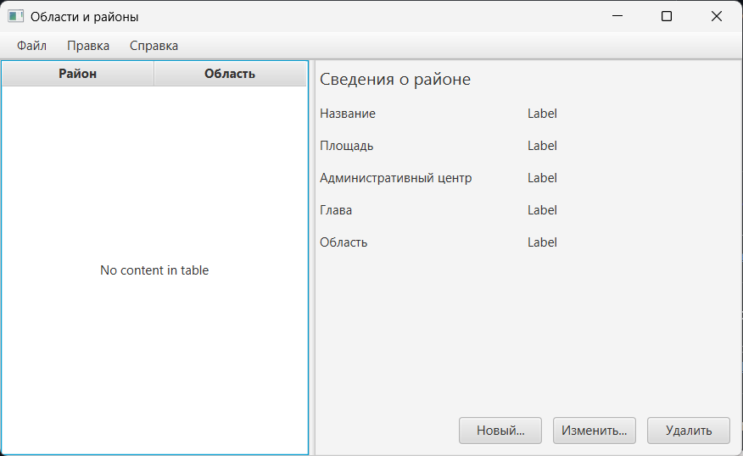
Рисунок 1 – Главное окно приложения

Вывод
В ходе выполнения лабораторной работы создан JavaFX-проект, в Scene Builder спроектирован пользовательский интерфейс для предметной области «Области – Районы», а загрузка представлений из FXML-файлов выделена в отдельные методы главного класса, что соответствует разделению приложения по шаблону MVC.

